电子科技大学 计算机 学院

实 验 指 导 书

（实验）课程名称 深度学习

电子科技大学教务处制表
实验五 强化学习Lunar Lander

- 实验目的
本次实验是以体量较小、难度较低且具有一定趣味性的CartPole（平衡杆）环境作为引例，目的在于让同学们了解强化学习的基本流程与方法。之后我们将其应用到一个更为复杂的环境Lunar Lander（月球登录）加深对Q-Learning算法的理解。为今后在这一领域进一步深入打下坚实基础。

- 实验预习与思考
本次实验要求同学们预先学习教材的十九章Q-Learning内容，同时学习Gym库的使用方式，了解强化学习的相关基础知识。

- 实验要求
课前认真预习，课下认真完成实验报告，要求着陆器得分至少达到180以上（200以上为佳）。

- 实验内容
- 强化学习环境
  - Cart Pole 环境
该环境是一个经典控制问题，环境中有一个杆通过一个未驱动的接头连接到推车上，推车沿着无摩擦轨道移动。摆锤垂直放置在推车上，目的是通过在推车上施加左右方向的力来平衡杆。
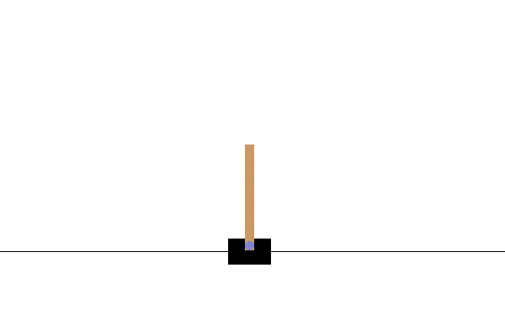
Figure1. Cart Pole
详见网站：Cart Pole - Gym Documentation (gymlibrary.dev)
  - Lunar Lander环境
该环境是一个经典的火箭轨道优化问题。根据Pontryagin极大值原理，发动机全速运转或关闭是最佳的。这就是为什么这种环境有离散动作的原因：发动机打开或关闭。有两种环境版本：离散或连续。着陆台始终位于坐标（0,0）处。坐标是状态向量中的前两个数字。在着陆台外着陆是有可能的。燃料是无限的，所以代理可以学会飞行，然后尝试着陆。
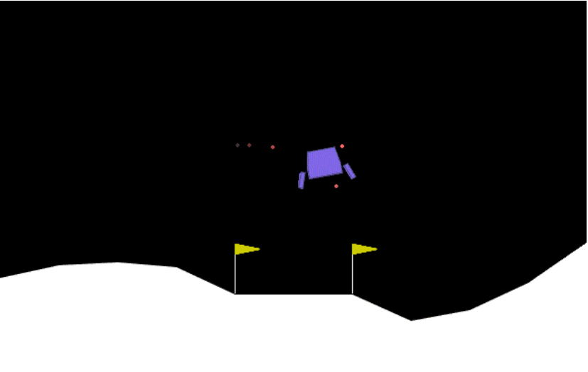
Figure2. Lunar Lander
详见网站：Lunar Lander - Gym Documentation (gymlibrary.dev)

- 算法及模型选择
本次实验我们采用Q-Learning算法中的DuelingDQN来实现，模型构建一个最简单的3层全连接网络即可。

参考资料：见附件

- 实验内容
实验内容主要包括以下几点：
  - 安装pytorch与gym库；
  - 根据参考资料构建好强化学习的几大要素：环境，代理，动作，奖励，决策，然后训练模型；
  - 以图形化的方式展示训练过程，最后以图表的形式列出损失，奖励的变化曲线。
  - （选做）将该模型扩展到其他强化学习环境中，并调整模型以适应不同的环境。

